**Розробка уроку для дистанційного проведення**

**з природознавства у 5 класі**

**Тема: «Вода. Властивості води»**

**Мета:**

* ознайомити учнів з властивостями води;
* сформувати уявлення про зміни станів води;
* розширити уявлення про взаємозв’язки з іншими об’єктами природи,
* розвивати увагу, спостережливість і пам'ять, уміння узагальнювати інформацію, навички застосовувати набуті знання на практиці,
* виховувати дбайливе ставлення до води.

**Хід уроку**

**І. Організаційний етап** *(підключення за допомогою* [*https://meet.google.com*](https://meet.google.com))

Привітання, перевірка присутніх.

**Вправа “Побажання”**

Подумки побажайте одне одному щось гарне і приємне. Ось побачите, ваші побажання справдяться.

Бажаю вам усім бути на уроці уважними, кмітливими, винахідливими. Бажаю вам відчути радість і задоволення від роботи. Нехай цей урок залишить у вас міцні знання та чудовий настрій.

Напишіть коротке смс-побажання своїм однокласникам/ однокласницям. Надішліть його у загальному чаті.

**II. Актуалізація опорних знань та мотивація навчальної діяльності**

**1. Створення проблемної ситуації.**

В одній чарівній країні жили щасливі люди. Сади рясніли фруктами, поля колосилися житом і пшеницею, на луках паслася худоба, у лісах співали птахи. Але сталося якесь лихо і вся благодать стала пропадати: рослини зів’яли, корови перестали давати молоко, птахи улетіли. Засумували люди, задумалися і звернулися за порадою до Мудреця. Вислухав їх Мудрець, взяв гілочку верби і пішов з нею по лісах, по полях та городах. Зупинився Мудрець за городами і сказав: «Копайте тут, знайдете скарб.» Люди копали день і ніч.

Що ж знайшли люди? (беру кошик) Нам Мудрець передав часточку скарбу, щоб ми теж стали мудрішими. Що у кошику?  (виймаю пляшку з водою). Нам доведеться довести, що вода справжній скарб на планеті Земля.

**Оголошення теми уроку.** Для того щоб записати тему уроку пропоную розгадати ребус. (Демонстрація екрану, діти пишуть відповіді в чат або відповідають усно). *Додаток 1*

**ІІІ. Вивчення нового матеріалу**

**2. Знайомство з задачами уроку.**

Ми спробуємо з’ясувати властивості води, її різний стан, та як люди використовують воду. (Відкриваю опорну схему)

**3. Робота з підручником. Дослідницька робота.**

*Дослід 1:* Наливає воду в склянку. Вчитель демонструє учням властивості води.

**Висновок:** вода – прозора, не має смаку, запаху.

*Дослід 2:* вчитель наливає воду у різні за формою предмети.

**Висновок:** вода не має форми.

*Дослід 3:* Вчитель насипає у воду сіль, цукор, розмішує, демонструє.

**Висновок:** вода може розчиняти деякі речовини.

**Вправа «Мозковий штурм»:**

Коли ви смакуєте солодку воду? Вранці п᾿єте чай, каву, кампот, сік.

Де ви зустрічали у природі солону воду? (У морі).

У якому стані ви бачите воду?

- У рідкому.

Пригадайте зиму. Уявіть, що ви тримаєме лід у руках. Що ви б відчули?

(Так, холод).

Що ми можемо спостерігати, коли закипить вода в чайнику? (Пар)

**Висновок:** вода перетворюється на пар – має газоподібний стан.

**Висновок стан води:** вода буває в трьох станах -рідкому, твердому тагазоподібному.

*Робота з презентацією* - *трансляція слайдів з фото та поясненнями. Дітям пропонується продовжити поставити додаткові запитання*. ***Додаток 1.***

**Фізкульт-хвилинка «Вода»:** дитина встає, глибоко вдихає, напружує все тіло, ніби льодяна фігура, займає певну позу і застигає. Потім уявляє, що пригріло сонечко і лід тане, тіло стає гнучким та легким. Вода перетворюється газ, всі діти сідають за місця. Продовжується урок.

**Вправа «Складання асоціативного куща»***(у спільному документі* [*https://jamboard.google.com*](https://jamboard.google.com)*):* потрібно створити асоціативний кущ, в центрі якого «Вода в природі», а далі виставляти стрілки і друкувати. Чим більше стрілок, тим краще.

Криниця й джерело – це символ української хати. Біля колодязя садили кущ калини, щоб вода була смачною та цілющою. Тому існує в українців таке побажання «Будьте здорові, як вода, багаті, як земля, щасливі та веселі, як весна». Чого вам щиро бажаю!

**ІV. Узагальнення та закріплення вивченого матеріалу**

Перегляньте відео за посилання. Досліди з водою <https://www.youtube.com/watch?v=NgHpX0C6tko>

**Вправа «Продовж речення…».** Вода зустрічається в природі...Вода існує в таких станах:... Щоб перетворити лід чи сніг у рідку воду, їх потрібно … Якщо воду заморозити, вона стане … Якщо воду нагріти, вона стане … . Водяна пара переходить у рідкий стан, якщо її …

Завдання для тих, хто любить географію.

**Інтерактивна вправа**

Властивості води <https://learningapps.org/display?v=pxzf9ha2t17>

**V. Завдання в асинхронному режимі (офлайн):** опрацювати §31. Виконати завдання в <https://classroom.google.com> *(тест в google формі).* ***Додаток 2.***

***Додаток 1***



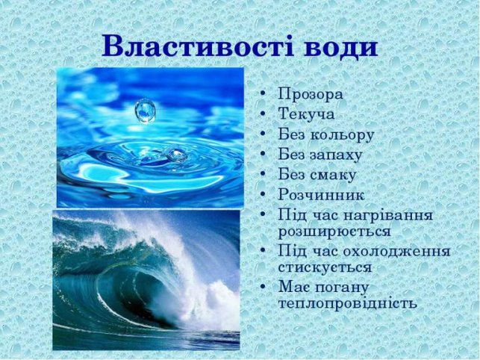

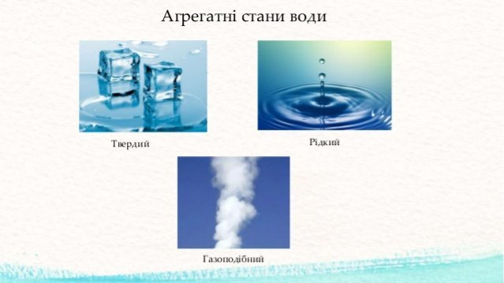

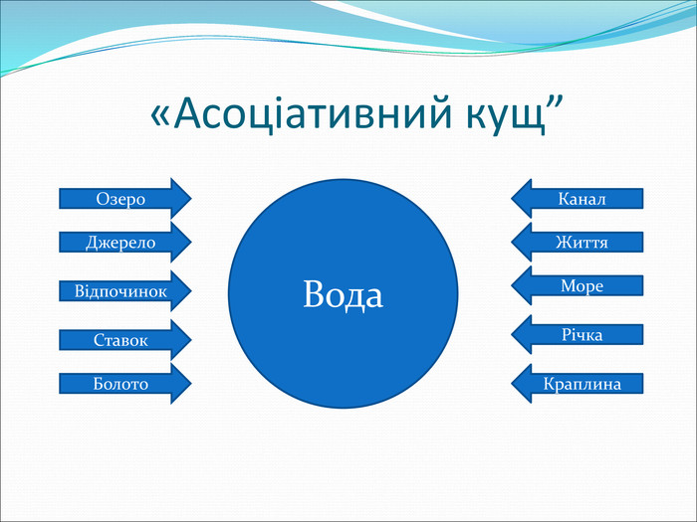

***Додаток 2***

***Тест***

Тема: "Вода. Властивості води"

Прізвище та ім’я *

1.  Водяна пара:

* легка, прозора, безбарвна;
* легка, прозора, має блакитний відтінок;
* легка, непрозора, безбарвна.

2. Перетворення води – рідини на пару називають:

* замерзання;
* зникнення
* випаровування.

3. Які причини переходу води з одного стану в інший:

* при нагріванні та замерзанні;
* зміна пір року;
* при опадах

4. Чому воду називають вічною мандрівницею?

* Мандрує різними країнами;
* постійно переміщується;
* переходить з одного стану в інший;
* належить до живої.

5.Чому влітку у водоймах стає менше води?

* вона випаровується;
* її випиває худоба;

6.Вода у рідкому стані - це

* водяна пара;
* лід;
* дощ;

7. Вода у природі перебуває у таких станах:

* твердому, рідкому, газоподібному
* міцному, рідкому, газоподібному
* твердому, рідкому, легкому.

8. Вода у твердому стані -це:

* водяна пара
* сніг;
* дощ.

9.Вода має такі властивості:

* має запах, не має власної форми, прозора, безбарвна;
* текуча, без запаху, не має власної форми, прозора, безбарвна
* текуча, без запаху, не має власної форми, непрозора, безбарвна

10. Лід утворюється при

* нагріванні води
* замерзанні води
* при нормальній температурі

11.Вода при замерзанні

* розширюється
* стискається
* залишається такою, якою й була.

12. Найдивовижніша і найцінніша рідина на Землі:

* нафта;
* вода;